SBL Nr.72 rechts - Niro gebürstet

BaSys - Bartels Systembeschläge

Eigenschaften

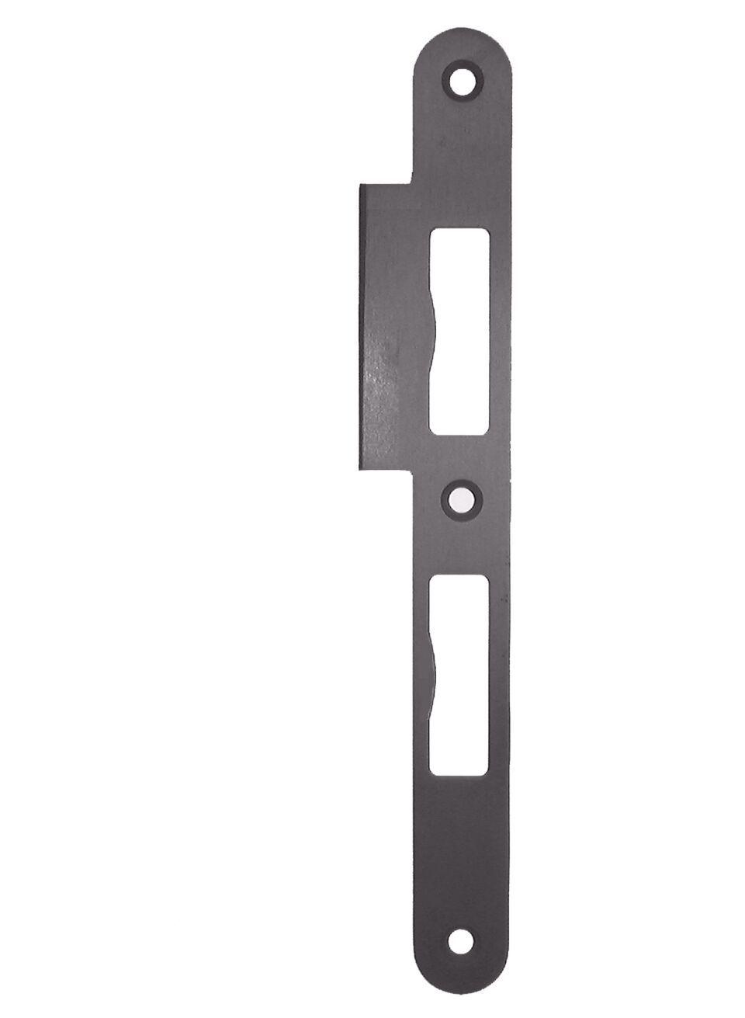

HAN:

37785

Farbton

silber

Oberfläche

gebürstet

Werkstoff

Edelstahl, Stahl

Breite (mm)

35,00

Höhe (mm)

235,00

Stärke (mm)

3,00